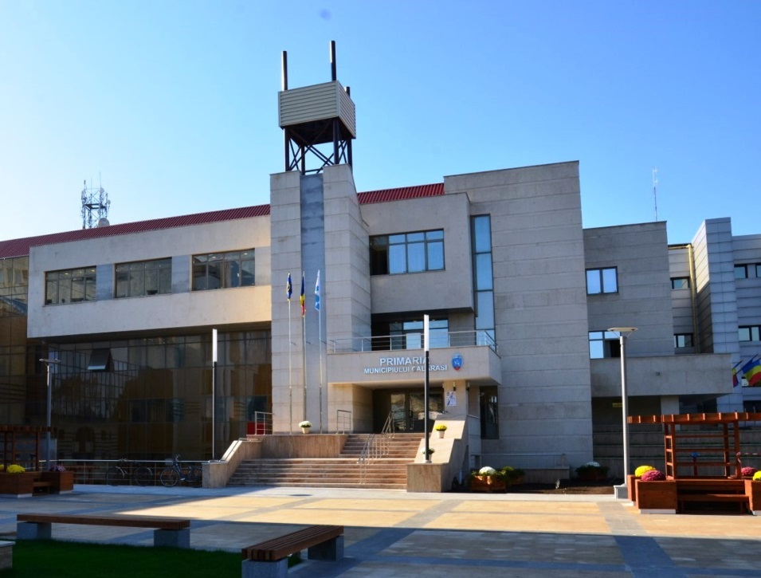

Comunicat de presă privind gradul de realizare al veniturilor totale, pe primele 11 luni ale anului 2020
Potrivit datelor preliminare, pentru perioada 1 ianuarie – 30 noiembrie 2020, Primăria Municipiului Călăraşi a colectat impozite şi taxe locale în sumă suma de 39.412.768,10 lei, în scădere cu 897.460,94 lei faţă de aceeaşi perioadă a anului 2019 (suma încasată pe primele 11 luni a fost 40.310.229,04 lei). „Având în vedere creşterea cu 4% a impozitelor şi taxelor datorate bugetului

loacl în 2020 faţă de 2019, putem considera că veniturile proprii au scăzut în 2020 faţă de 2019 cu aproximativ 2,5 milioane lei” a declarat primarul Marius Dulce care a explicat şi motivele care au stat la baza acestui regres. „Această situaţie este cauzată în primul rând de faptul că prin OUG 29 / 2020 privind unele măsuri economice şi fiscal – bugetare termenul de plată din 31 martie pentru impozitul pe clădiri, terenuri, mijloace de transport a fost prorogat până la data de 30 iunie. Din acest considerent, la sfârşitul trimestrului I se înregistra o scădere de 11,88 milioane lei faţă de aceeaşi perioadă a anului 2019. În al doilea rând, prin OUG 29 / 2020, modificată şi completată prin OUG 181 / 2020 au fost suspendate măsurile de executare silită prin poprire a creanţelor bugetare datorate bugetului local până la data de 25 decembrie 2020.”
La 30 noiembrie 2020, suma totală a veniturilor încasate de UAT Călăraşi a fost de 142.525.562 lei, gradul de încasare fiind de 92,56% (prevederi bugetare: 153.974.000 lei).
Veniturile proprii, incluzând aici şi sumele defalcate din impozitul pe venit, s-au cifrat la 43.858.601 lei, gradul de realizare fiind de 85,38% (prevederi bugetare: 51.369.900 lei) din care:
impozit pe clădiri, 89,75% (suma încasată, 18.291.373 lei / prevederi bugetare: 20.380.800 lei) impozit pe teren, 75,61% (suma încasată 6.929.583 lei / prevederi bugetare: 9.165.000 lei)
impozit mijloace de transport, 83,62% (suma încasată, 5.120.294 lei / prevederi bugetare: 6.123.000 lei)
concesiuni, 85,94% (suma încasată 3.933.845 lei / prevederi bugetare: 4.604.000 lei)
amenzi, 85,17% (suma încasată, 2.720.303 lei / prevederi bugetare: 3.194.000 lei).
Situația lunară a încasărilor se prezintă astfel:

Încasări | 2019 | 2020 | Creştere/scădere
Ianuarie | 3.467.539,49 | 3.612.743,44 | 145.203,95
Februarie | 3.788.736,82 | 4.014.616,26 | 225.879,44
Martie | 16.928.012,19 | 4.689.884,99 | -12.238.127,20
Aprilie | 2.288.871,12 | 1.008.345,82 | -1.280.525,30
Mai | 1.823.059,62 | 1.803.600,75 | -19.458,87
Iunie | 1.379.782,47 | 13.035.115,15 | 11.655.332,68
Iulie | 1.706.304,22 | 2.474.342,67 | 768.038,45
August | 1.790.910,34 | 1.984.982,67 | 194.072,33
Septembrie | 4.054.667,20 | 3.202.044,27 | -852.622,93
Octombrie | 1.649.617,90 | 2.203.492,99 | 553.875,09
Noiembrie | 1.432.727,67 | 1.383.599,09 | -49.128,58
TOTAL | 40.310.229,04 | 39.412.768,10 | -897.460,94

 | Prevederi bugetare | Încasări | Grad de colectare
TOTAL VENITURI BUGET LOCAL | 153.974.000,00 | 142.525.562,00 | 92,56
Venituri proprii | 51.369.900,00 | 43.858.601,00 | 85,38
IMPOZITE SI TAXE PE PROPRIETATE | 31.287.800,00 | 26.815.760,00 | 85,71
Impozit si taxe pe cladiri | 20.380.800,00 | 18.291.373,00 | 89,75
Impozit pe cladiri PF | 4.743.000,00 | 4.000.062,00 | 84,34
Impozit si taxe pe cladiri PJ | 15.637.800,00 | 14.291.311,00 | 91,39
Impozit si taxe pe terenuri | 9.165.000,00 | 6.929.583,00 | 75,61
Impozit pe terenuri PF | 2.198.000,00 | 1.493.220,00 | 67,94
Impozit si taxe pe terenuri PJ | 5.998.000,00 | 4.575.838,00 | 76,29
imp.teren extravilan | 969.000,00 | 860.525,00 | 88,81
Taxe jud. timbru si alte taxe | 750.000,00 | 712.852,00 | 95,05
Alte imp.si taxe pe proprietat | 992.000,00 | 881.952,00 | 88,91
Taxe hoteliere | 0,00 | 0,00
Impozit pe spectacole | 6.500,00 | 5.770,00 | 88,77
TAXE PE UTILIZ. BUNURILOR | 6.123.000,00 | 5.120.294,00 | 83,62
Impozit asupra mijl.de transp. | 5.381.000,00 | 4.463.256,00 | 82,94
Impozit mijl. transp.pers.fiz. | 3.405.000,00 | 2.911.201,00 | 85,50
Impozit mijl.transp.pers.jur. | 1.976.000,00 | 1.552.055,00 | 78,55
Taxe si tarife pt.elib.de lie. | 742.000,00 | 657.038,00 | 88,55
Alte impozite si taxe | 40.000,00 | 36.891,00 | 92,23
VENITURI DIN PROPRIETATE | 4.604.000,00 | 3.935.845,00 | 85,49
Venituri din concesiuni | 2.704.000,00 | 2.279.325,00 | 84,29
Alte venituri din proprietate | 1.900.000,00 | 1.656.520,00 | 87,19
VENIT.DIN PRESTARI DE SERVICII | 3.165.100,00 | 2.752.667,00 | 86,97
VENIT.DIN TAXE ADMIN.,ELIBERAR | 225.500,00 | 207.660,00 | 92,09
Taxe extrajudiciare de timbru | 2.500,00 | 1.898,00 | 75,92
Alte venit.din taxe administ. | 223.000,00 | 205.762,00 | 92,27
AMENZI,PENALITATI SI CONFISCAR | 3.194.000,00 | 2.720.303,00 | 85,17
Venit.din amenzi si alte sanct | 2.566.000,00 | 2.188.211,00 | 85,28
Alte amenzi,penal.si confiscar | 628.000,00 | 532.092,00 | 84,73
DIVERSE VENITURI | 2.724.000,00 | 2.263.411,00 | 83,09

